"TOUR de LUBELSZCZYZNA" - odkrywamy wschód - Termin - od 06.06 do 10.06.2018
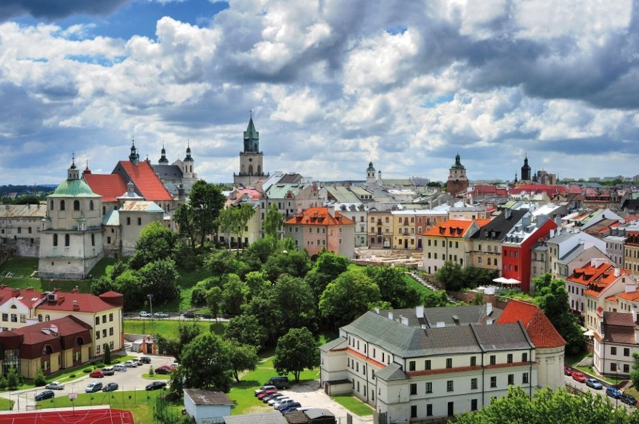

5 dni 4 noclegi autokar śniadanie + obiadokolacja 1050 zł./os. (ze względu na wyjazd naszej grupy z Kalisza cena będzie nieco niższa, o ok. 100 zł.)

PROGRAM:

Dzień 1
- 4:30 - wyjazd z Malborka (6:00 z Gdańska)
- Po drodze krótkie postoje
- 18:00 przejazd do hotelu na obiadokolację i zakwaterowanie
- Wieczorne wyjście na trasę turystyczną Browarów Lubelskich Perła z degustacją piwa
- powrót do hotelu - nocleg
Dzień 2
- 7:00 do 8:00 - śniadanie
- 8:00 spotkanie przewodnika z grupą w hotelu
- wyjazd do Zamościa - Padwy Północy - idealnego miasta Ordynacji Zamojskich. Zobaczymy Rynek, Ratusz kamieniczki ormiańskie, Kolegiatę, Synagogę oraz Muzeum Zamojskiego
- czas wolny na kawę i spacer po przepięknym parku zamojskim z tzw. Kojcem
- Przejazd do Zwierzyńca. Zwiedzanie m. in. Kościółka na Wodzie, gdzie Sobieski spotkał się z Marysieńką, dawnych posiadłości Zamojskich, spacer na Bukową Górę i nad Stawy Echo, gdzie przy odrobinie szczęścia zobaczymy konika polskiego(możliwość kąpieli.)
- Powrót do hotelu. Obiadokolacja. Czas wolny
- nocleg
Dzień 3
- Śniadanie, spotkanie z przewodnikiem
- Przejazd na Majdanek. Poznanie jednego z największych obozów koncentracyjnych. Złożenie kwiatów przy Mauzoleum.
- powrót do centrum miasta - miasta ze znakiem dziedzictwa europejskiego. Zobaczymy Zamek, powstały za czasów Kazimierza Wielkiego, którego przewrotna historia zamieniła w więzienie. Obejrzymy Donżon - najstarszą murowaną budowlę Lublina z początków XIII wieku oraz Kaplicę Trójcy Świętej - słynącej z unikatowych fresków rusko - bizantyjskich.
- czas wolny na kawę
- Po przerwie pójdziemy do Architektury Lubelskiej i skarbca. Przejdziemy obok Bramy Krakowskiej przez deptak w stronę Pałacu Litewskiego. Następnie pójdziemy na wzgórze staromiejskie z Placem po Farze. Wejdziemy do Bazyliki oo. Dominikanów i Piwnicy pod Fortuną. Poznamy dzieje relikwii drzewa krzyża świętego oraz Unii Lubelskiej. Zobaczymy Rynek z Trybunałem i renesansowe kamieniczki
- Powrót na obiadokolację i nocleg
Dzień 4
- 7:00 do 8:00 - śniadanie
- 8:00 spotkanie przewodnika z grupą, wyjazd do Kozłówki, zwiedzanie Pałacu Zamojskich, we wnętrzach których, zachował się autentyczny wystrój z przełomu XIX XX wieku w stylu Drugiego Cesarstwa.
- Czas wolny na spacer po ogrodzie
- Przejazd do Kazimierza Dolnego nad Wisłą. Zobaczymy urokliwe miasto artystów i galerii. Spacer zaczniemy od Rynku z zabytkowymi Kamienicami Braci Przybyłów oraz charakterystyczną drewnianą studnią. Wejdziemy na Zamek oraz Basztę, a piękny Kazimierz będziemy podziwiać z Góry Trzech Krzyży.
- Czas wolny na obiad, zakup pamiątek, kogutów kazimierskich, a także pyszne gofry.
- Możliwy jest także przejazd eko-busiakami po tej trasie z opowieściami przewodników. Wtedy jest także możliwy dojazd do Korzeniowego Wąwozu i Kirkuta, a wejścia na zamek i Górę 3 krzyży jako fakultet, dla tych którzy mają siłę, cena przejazdu 10 zł/osoba
- Powrót do hotelu, obiadokolacja i nocleg.
Dzień 5
- 7:00 - 8:00 śniadanie
- 8.00 - wykwaterowanie
- Przejazd o Nałęczowa. Zwiedzanie Chaty Żeromskiego. Spacer po Parku, w którym zobaczymy Pałac Małachowskich, ławeczkę Prusa oraz pójdziemy do słynnej pijalni wód mineralnych, ze źródełkiem miłości.
- Czas wolny na kawę i obiad
- Wyjazd do Gdańska (Malborka)
W CENIE ZAWARTE ŚWIADCZENIA:
- transport autokarem klasy lux
- zakwaterowanie w hotelu
- wyżywienie 2 razy dziennie (śniadanie + obiadokolacja)
- opieka pilota rezydenta
- pełne ubezpieczenie KL, NNW
- wstępy do obiektów są opłacone
INFORMACJE DODATKOWE:
- program jest ramowy i kolejność zwiedzania może ulec zmianie

